Дополнение к инструкциям по эксплуатации
GS12A1, GS2124, GR700, FS650, CS140

П.п. 2 Использование по назначению, дополнить:

Использование тягово-сцепного устройства
Для сцепки транспортной тележки с комбайном:
- установите комбайн и тележку на ровной горизонтальной поверхности;
- переведите рукоятку 1 (рисунок 1) тягово-сцепного устройства вверх до ее защелкивания;
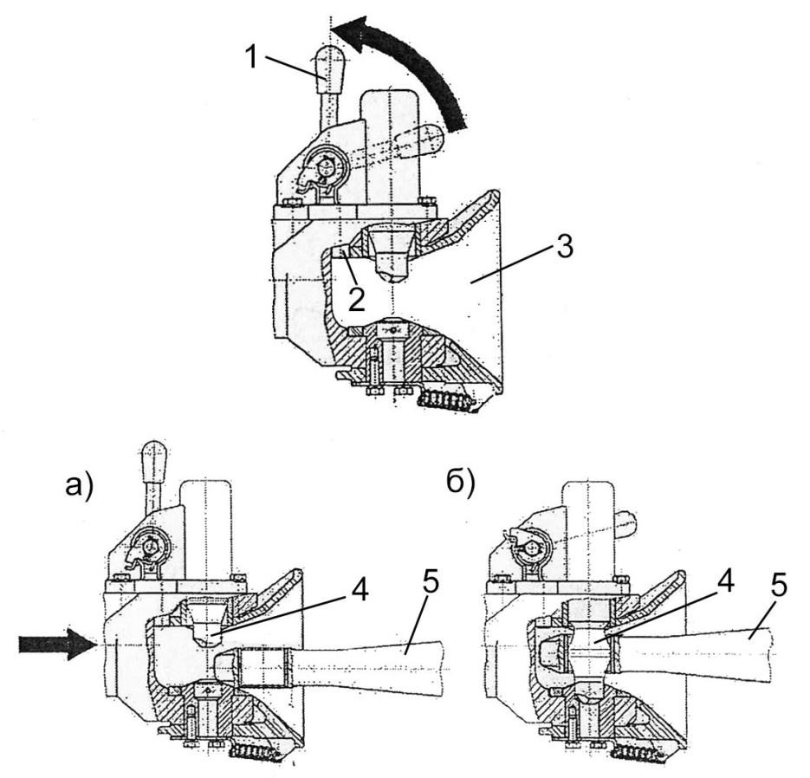

1 – рукоятка; 2 – фиксатор; 3 – направляющая петли; 4 – палец; 5 – сцепная петля
а) положение перед сцепкой; б) положение после сцепки

Рисунок 1 – Тягово-сцепное устройство

- проверить фиксацию направляющей петли 3 фиксатором 2 от поворота в горизонтальной плоскости;
- выставить сцепную петлю дышла транспортной тележки по высоте.
Сцепная петля должна попасть в центр направляющей петли тягово-сцепного устройства.
- отъедьте комбайном назад до момента защелкивания пальца 4 тягово-сцепного устройства в сцепную петлю 5 транспортной тележки.

Для расцепки транспортной тележки от комбайна:
- переведите рукоятку 1 тягово-сцепного устройства вверх до ее защелкивания;
- подъедьте комбайном вперед до момента выхода сцепной петли 5 тележки из направляющей петли 3 тягово-сцепного устройства. Палец 4 защелкивается в транспортное положение автоматически.

